第１回 ＫＩＡＣ 企業見学会を開催
共催：NPO法人 チャレンジ企業支援隊
第１回の見学会は、東大阪市にある、株式会社サンコー技研様を訪問させて頂きました。
サンコー技研様の「信念」（技術知見・実現力・情熱）に基づくモノづくりと
アプリ開発、新・モノヅクリ等、新しい分野への挑戦について学ぶ事をテーマに、１０名の方に参加頂き開催しました。
スケジュール
日 時 ２０２３年１月１８日（水）１５：００～１９：４５
＜第１部 工場見学会・質疑応答と意見交換＞
・冒頭、田中 敬 社長より会社概況紹介と新しい分野（アプリ開発）の
取り組みについて、パワーポイントで詳細の説明を頂き、質疑応答と
意見交換を行いました。
＜第２部 懇親・交流会＞
田中社長にもご出席頂き、情報交換と会員相互の交流を深めました。

概要のご報告
株式会社サンコー技研様は、銅板打抜きから始まり、その後非接触ICカードの量産実績1億枚超、試作開発・プロジェクト受託は年間100件超の実績を誇ります。それらの開発過程で培った技術知見を活かし、そして自社事業からも着想を得ながらアプリ開発を行なうなど、時代の一歩先を行く新しい分野に果敢に挑戦されています。田中社長のご案内で工場も見学することができ、参加者からの質問も相次ぎ、大変活発な意見交換がなされました。

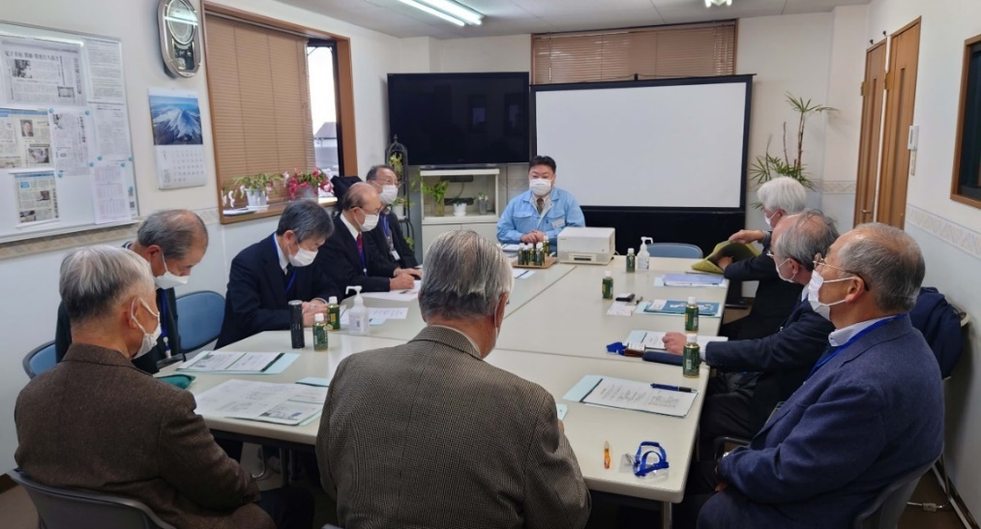
活発な意見交換を行いました。

